Nama : MUHAMMAD ADVIE RIFALDY

Kelas : SIB-5 Flutter A

**Latihan – Materi Dart Object Oriented Programming**

🎯 Objective

1. Memahami konsep OOP pada bahasa Dart

📝 Task

**Soal Prioritas 1 (Nilai 80)**

1. Buatlah sebuah class dengan ketentuan di bawah ini

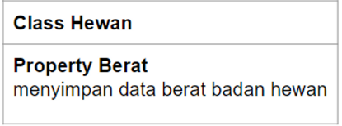

1. Selanjutnya pada class Mobil, tambahkan method totalMuatan untuk menghitung total muatan yang diangkut oleh mobil tersebut!

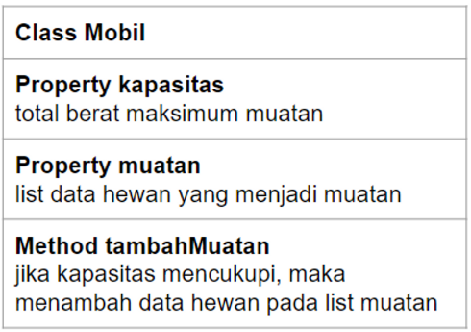

**Jawaban:**

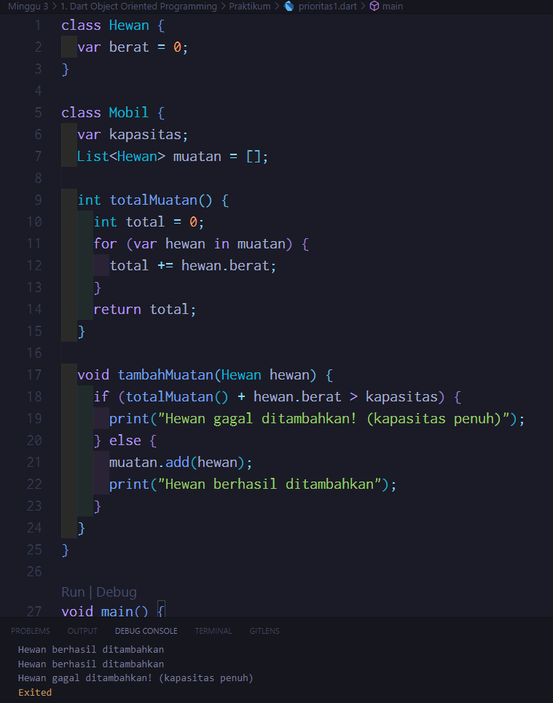

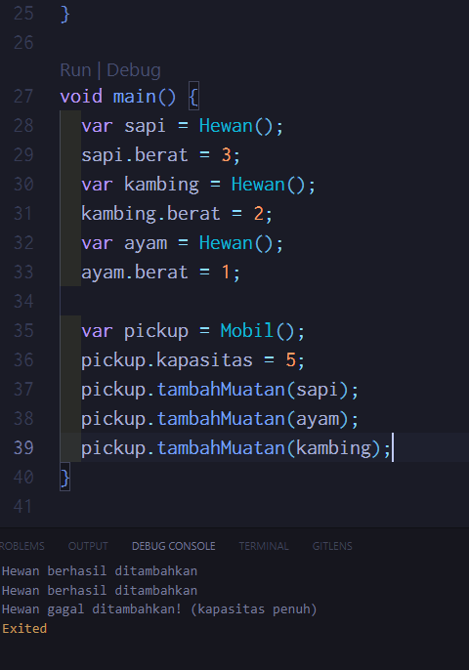

**Soal Prioritas 2 (Nilai 20)**

1. Buatlah sebuah class Calculator dengan kriteria sebagai berikut:
2. Terdapat method untuk melakukan penjumlahan dua bilangan.
3. Terdapat method untuk melakukan pengurangan dua bilangan.
4. Terdapat method untuk melakukan perkalian dua bilangan.
5. Terdapat method untuk melakukan pembagian dua bilangan.

**Jawaban:**

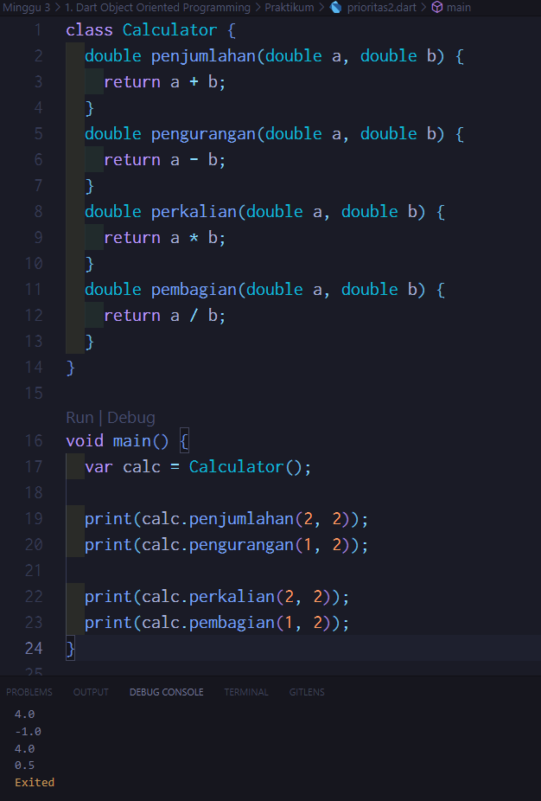

1. Buatlah sebuah class Course dan Student dengan kriteria sebagai berikut:
2. Atribut dari Course terdiri dari judul dan deskripsi.
3. Atribut dari Student terdiri dari nama, kelas dan daftar course yang dimiliki.
4. Student dapat menambahkan course.
5. Student dapat menghapus course.
6. Student dapat melihat semua course yang telah ditambahkan.

**Jawaban:**

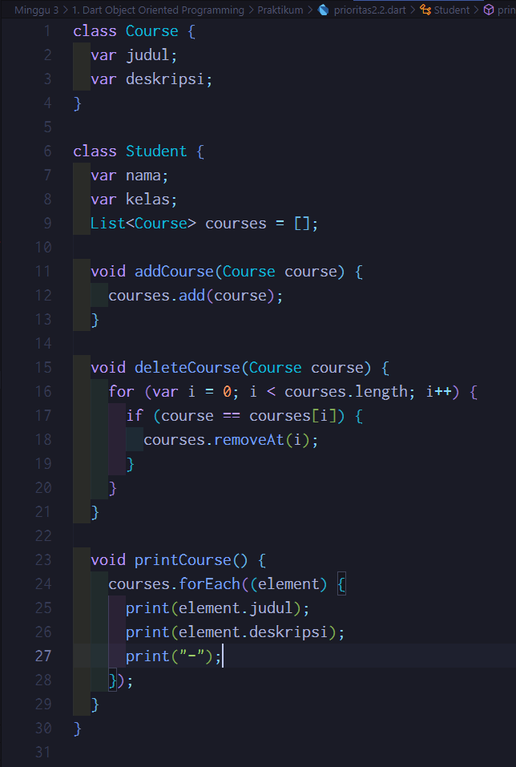

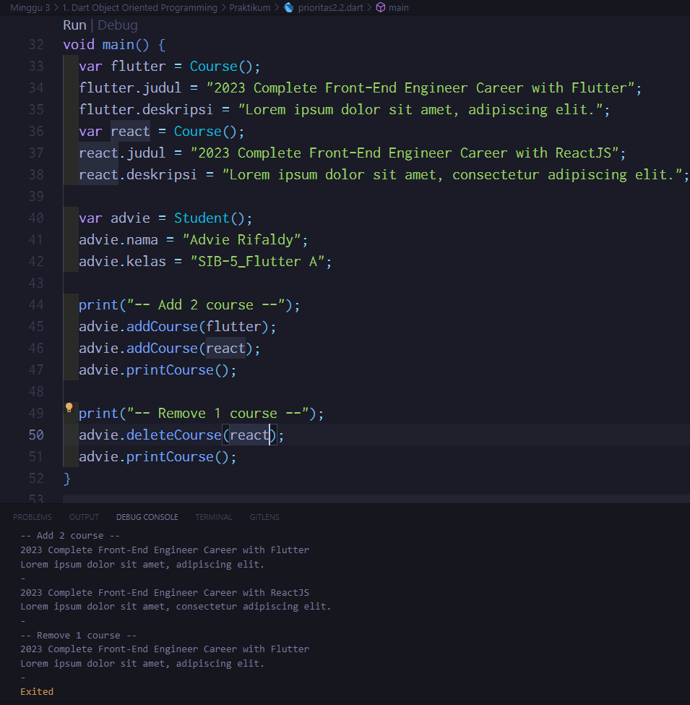

**Soal Eksplorasi (Nilai 20)**

1. Sebuah toko buku ingin mengembangkan sebuah sistem untuk mengelola data buku. Data buku tersebut terdiri dari ID, judul, penerbit, harga dan kategori. Sistem tersebut dapat menambahkan, mendapatkan semua data buku dan menghapus data buku. Buatlah program berdasarkan skenario tersebut.

**Jawaban:**

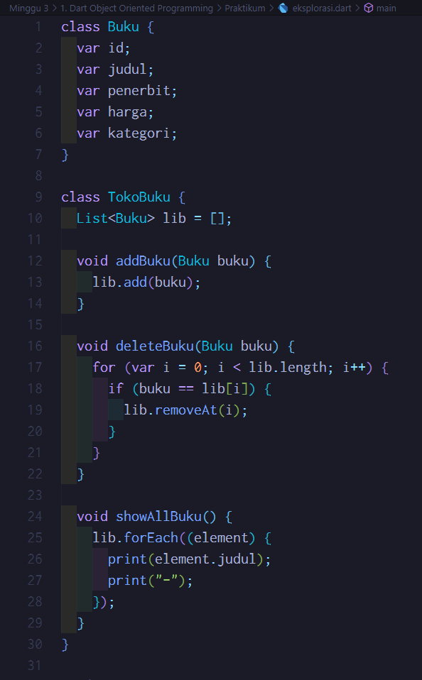

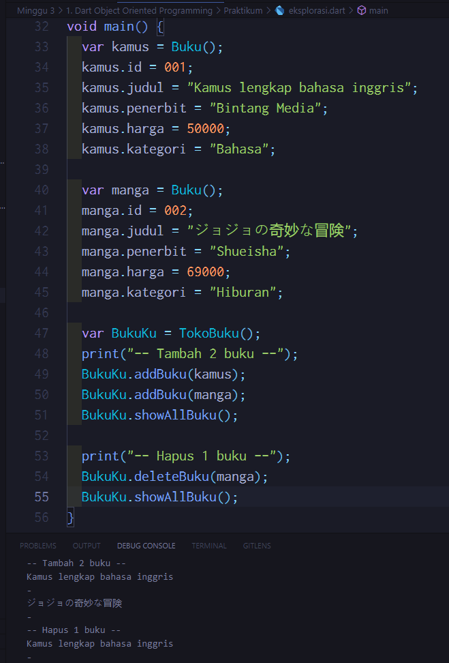

📝 Note

1. Kumpulkan tugas melalui repository di Github